- Khai báo sử dụng AngularJS, khởi main Module ở file “main.js” và main module khai báo với tên chính là: “ShopApp” và inject dependancy thêm 2 module “ngMessages” và “ngRoute”.

- Sử dụng “ng-app” đóng vai trò là một main module, nếu AngularJS nhận thấy khi báo ng-app ngay tại vị trí nào thì nó sẽ tự hiểu là tất cả các thẻ con bên trong sẽ sử dụng AngularJS. Trong file index.html ta sử dụng ng-app với tên khai báo “ShopApp” ở dòng 2:
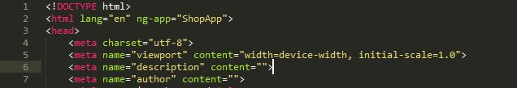

- Sử dụng Route để cung cấp dịch vụ định tuyến , chỉ cần load 1 view chính là “index.html” và chỉ thực hiện các controller trong view đó mà thôi. Trong File “main.js” ta khai báo 1 config với tên: “$routeProvider”.
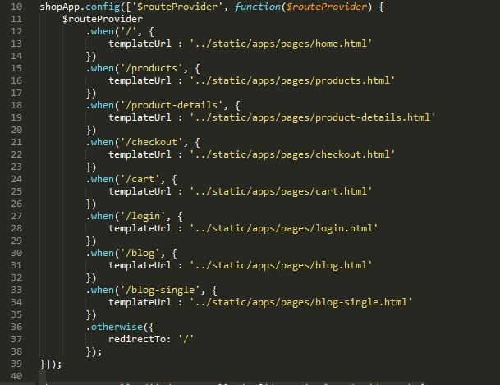
và ở ngoài view (index.html) ta khai báo 1 tag html là “ng-view” để sử dụng Route.
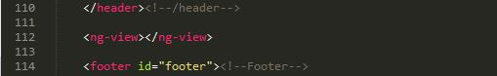

- Sử dụng custom service để lưu trữ những dữ liệu là nơi để các controller gọi thông qua những đối tượng $scope. Nhờ việc lưu trữ các data nên custom service cũng làm cho dự án dễ maintainable và testable hơn.
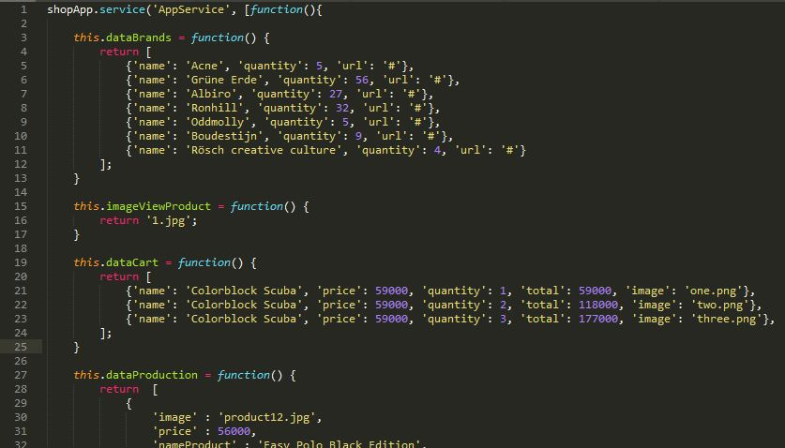

- Sử dụng controller, là hàm khởi tạo có nhiệm vụ thực hiện xử lý dữ liệu cho đối tượng $scope, từ đây bên trên Views sẽ sử dụng các dữ liệu trong $scope để hiển thị ra ngoài tương ứng. Ví dụ những controller điển hình có trong dự án.
+ Controller về sản phẩm:
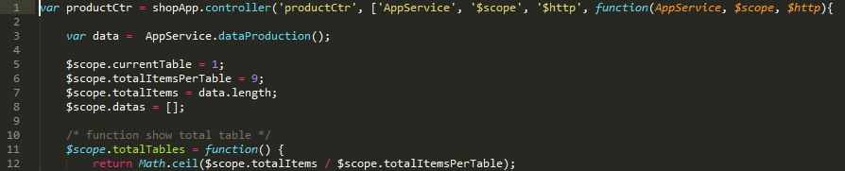

+ Controller về chi tiết sản phẩm:
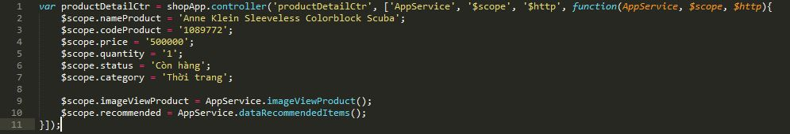
+ Controller về khung bên:
+ Controller về trang chủ:
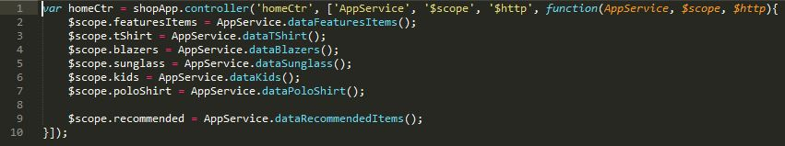
ngoài ra còn những controler khác: controller của giỏ hàng, controller của thanh toán, controller của đăng nhập và cuối cùng là controller của index.html

- Đối tượng $scope để chứa hàm và dữ liệu, do controller khai báo và khởi tạo, được sử dụng và hiển thị trong view. $scope như là thành phần mô hình dữ liệu (Model) gắn kết Controller và View. Các đặc tính của $scope:
+ $scope là nơi để định nghĩa và lưu giữ Model của ứng dụng
+ $scope đóng vai trò làm ngữ cảnh của expression
+ $scope được trang bị cơ chế móc nối trực tiếp (live binding) với View: chúng ta có thể dựa vào Scope để cập nhật Data Model ngay tức thì khi View thay đổi, cũng như dựa vào Scope để cập nhật View mỗi khi có sự thay đổi trong Data Model. Nhờ đặc điểm này mà chúng ta có thể đảm bảo được sự nhất quán của trạng thái ứng dụng.
+ $scope cung cấp cơ chế theo dõi (observe) sự thay đổi của Model thông qua hàm $watch(), cho phép đăng ký các bộ xử lý sự kiện mỗi khi có thay đổi.
+ $scope cung cấp cơ chế lan truyền (propagate) những thay đổi của Model, do bên ngoài phạm vi AngularJS (controllers, services, AngularJS event handlers) tác động, lên View thông qua hàm $apply().
+ $scope được tổ chức lồng nhau để có thể cô lập hoặc chia sẻ các chức năng và thuộc tính của các thành phần trong ứng dụng.
- Sử dụng $scope trong dự án
+ Ở Controller ta khai báo $scope:
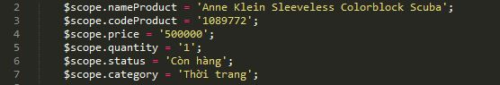
+ Ở View ta sử dụng $scope:
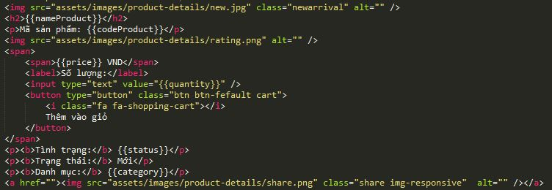

- Phân trang cho trang hiển thị sản phẩm
+ Ở controller ta khai báo:
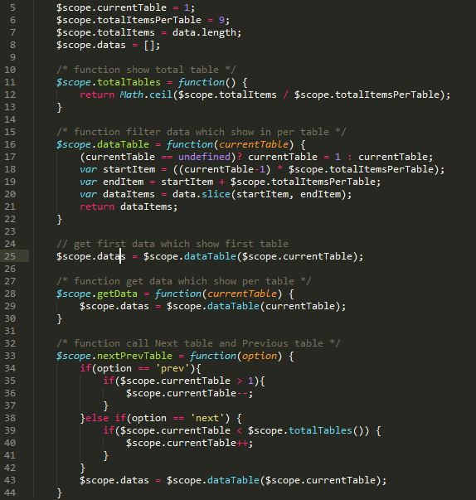
+ Ở phần View ta sử dụng:
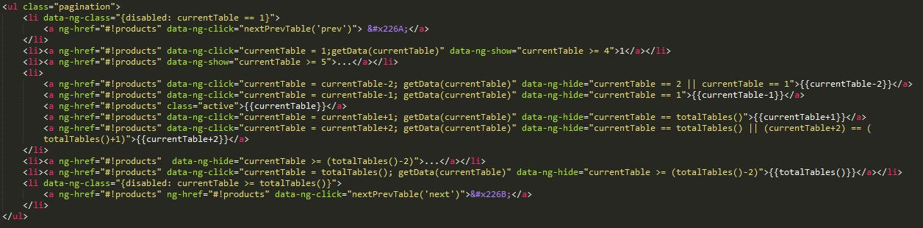
- Sử dụng ng-repeat, nó sẽ lặp lại một khối HTML nào đó, ở nơi mà ta khai báo repeat. Mỗi khối (hay item) như vậy sẽ có một $scope riêng tại mỗi lần lặp.
+ Ở Controller sản phẩm ta sẽ gán cho $scope một “function” được từ bên “service” chứa dữ liệu.
+ Ở ngoài Views ta sử dụng “ng-repeat” để lặp mỗi khỗi HTML và chứ dữ liệu đã được lấy từ “service”.
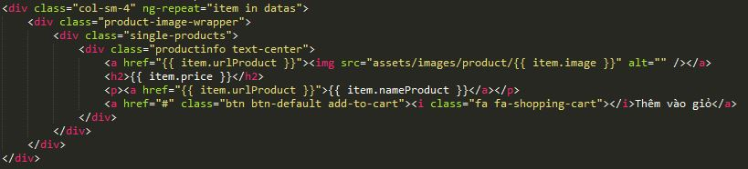

- Sử dụng Validate Form ở trong file login.html để kiểm tra dữ liệu người dùng nhập vào có đúng hay là sai.
